# МИНИСТЕРСТВО ОБРАЗОВАНИЯ И НАУКИ РОССИЙСКОЙ ФЕДЕРАЦИИ

Санкт-Петербургский национальный исследовательский университет информационных технологий, механики и оптики.

# Домашнее задание №3

Обнаружение ключевых точек на изображении в целях оценивания поля движения

Компьютерное зрение

# Выполнил студент группы М3403:

Давлетов Артем Эдуардович

Преподаватель:

Титаренко Михаил Алексеевич

2020

**Вариант 4.**

Цель работы: освоение способов обнаружения характерных точек на изображении, которые могут использоваться как для сопоставления двух изображений, так и для оценивания параметров движения камеры.

1. Для начала выделим ключевые точки на первом изображении с помощью функции cv2.cornerHarris(), которая в свою очередь находит углы(точки интереса) на изображении. Поскольку угол это пересечение двух ребер, он представляет собой точку, в которой направления этих двух ребер *меняются* . Следовательно, градиент изображения (в обоих направлениях) сильно варьируется, что может быть использовано для его обнаружения.

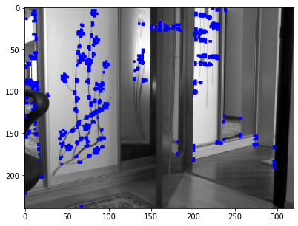

1. Теперь выделим ключевые точки на втором изображении с использованием той же функции.

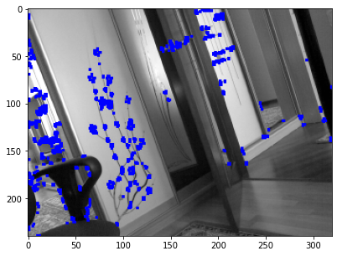

1. Теперь, с помощью функции cv2.BFMatcher() найдем на изображениях 10 схожих точек и отобразим их:

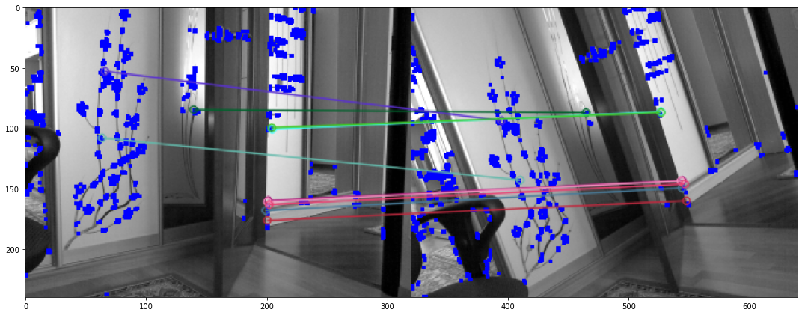

1. Попытаемся отобразить все совместные точки, но из-за большого их количества будет сложно определить их все:

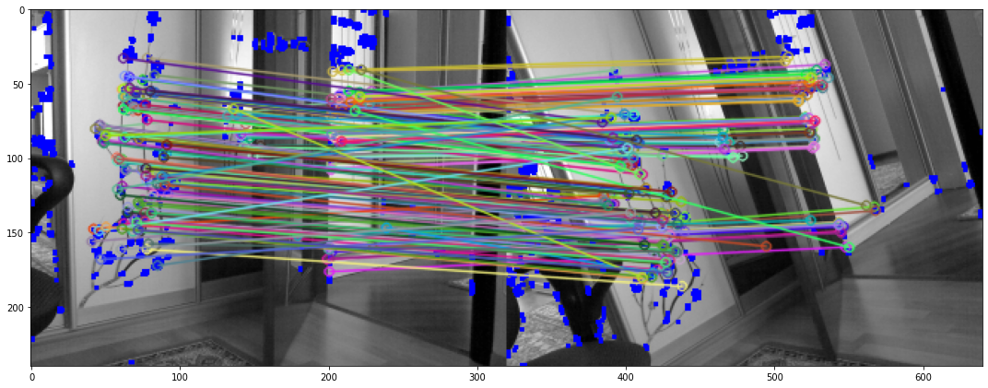

Реализация прикреплена ниже в виде jupyter notebook: